Важнейшие достижения Института ядерных исследований Российской академии наук в 1 квартале 2023 года

Сотрудниками Института в первом квартале опубликовано 73 научных статьи в высокорейтинговых журналах и сборниках докладов на международных конференциях. Наиболее важные достижения перечислены ниже.
Поставлены новые ограничения сверху на изотропные диффузные потоки гамма-квантов ПэВных энергий с помощью установки Ковер-2 Баксанской нейтринной обсерватории ИЯИ РАН

Изотропный диффузный поток гамма-излучения в диапазоне энергии ПэВ является важным инструментом многоканальной проверки моделей происхождения высокоэнергетических астрофизических нейтрино, наблюдаемых на установках IceCube а Baikal-GVD, а также для поисков проявления новой физики в космосе. До сих пор этот поток еще не наблюдался. Ковер-2 – эксперимент, регистрирующий широкие атмосферные ливни и способный обнаружить астрофизические фотоны с энергией выше 0.1 ПэВ. С его помощью были получены ограничения сверху на изотропный поток гамма-излучения по данным двух периодов наблюдения, 1999-2011 и 2018-2022 гг. Был разработан новый статистический метод, основанный на форме распределения числа мюонов, который может быть использован и на других установках. Эти результаты подводят итог наблюдениям Ковра-2, поскольку модернизированная установка Ковер-3 начинает свою работу.

Рис. 1. Ограничения сверху на изотропный диффузный интегральный поток гамма-излучения, полученные по данным установки Ковер-2 в предположении спектра первичных фотонов E⁻² (черные кружки) и по данным других экспериментов (серые символы). Для минимальной энергии в 0.1 ПэВ ограничение Ковра-2 является единственным в литературе.

Публикация: D. Dzhappuev et al., Upper Limits on the Isotropic Diffuse Flux of Cosmic PeV Photons from Carpet-2 Observations, JETP Letters 117 (2023) 184.
Координатор работ:
«Ковер-2»: Джаппуев Дахир Даниялович, эл.почта: dzhappuev@mail.ru
ОТФ: Троицкий Сергей Вадимович, эл.почта: st@ms2.inr.ac.ru
ПФНИ 1.3.3.3. Нейтринная физика, астрофизические и космологические аспекты ядерной физики и физики элементарных частиц

Гранты: крупный научный проект Минобрнауки РФ «Нейтрино и астрофизика частиц».

Потоки нейтрино разных ароматов – возможный ключ к поиску источников астрофизических нейтрино высоких энергий

Одна из загадок, поставленных результатами наблюдений высокоэнергичных астрофизических нейтрино, состоит в том, что (возможно!) регистрируемые нейтрино различных ароматов – электронные, мюонные и тау – имеют различные спектры, в противоречии с ожидаемым для стандартных моделей происхождения из распадов пи-мезонов. Это проявляется в несогласии спектров, восстановленных по каскадным и трековым событиям IceCube. Если это предположение подтвердится в будущем, то это будет свидетельствовать о том, что потенциальные источники нейтрино функционируют в различных физических режимах, например, соответствующих магнитным полям различной силы. В рамках такого предположения была построена модель популяции сверхмассивных черных дыр в центрах галактик, рождающиеся рядом с которыми нейтрино объясняют потоки нейтрино различных ароматов, наблюдаемые IceCube.

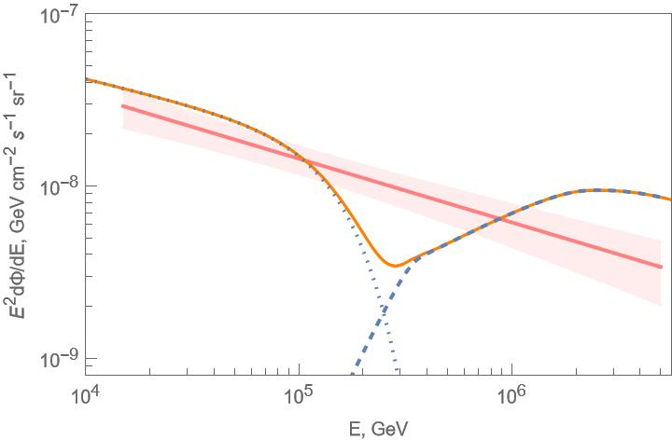 | 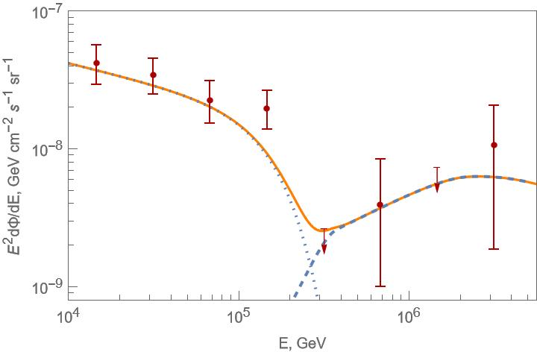
Рис. 1. Сравнение наблюдаемых и модельных спектров для мюонных (слева) и суммы электронных и тау (справа) нейтрино.

Публикация: K. Riabtsev, S. Troitsky, Energy-dependent flavor ratios, cascade/track spectrum tension and high-energy neutrinos from magnetospheres of supermassive black holes, Physics Letters B 839 (2023) 137758.
Координатор работ:
Троицкий Сергей Вадимович, эл.почта: st@ms2.inr.ac.ru
ПФНИ 1.3.3.3. Нейтринная физика, астрофизические и космологические аспекты ядерной физики и физики элементарных частиц

Гранты: крупный научный проект Минобрнауки РФ «Нейтрино и астрофизика частиц».

Опровергнута гипотеза о существовании универсальных каустических колец в распределении темной материи в галактиках

Одним из предсказаний широкого класса моделей холодной темной материи является наличие каустик в ее распределении, появляющихся динамически в результате падения темной материи на галактику. В широко известной работе 2000 года Kinney & Sikivie предположили, что с точностью до масштабного преобразования положения каустик одинаковы для всех галактик, и получили подтверждения этому предположению из анализа кривых вращения 28 галактик. Новый статистический анализ, основанный на 175 измеренных с тех пор кривых вращения, показал с высокой степенью надёжности отсутствие универсальных каустических колец; нашумевший результат оказался статистической флуктуацией. Каустики, если они существуют, в каждой галактике имеют свою структуру, а значит, найти их сложнее, хотя и возможно с помощью современных инструментов, например, в САО РАН.

Рис. 1. Распределение параметра максимального правдоподобия, большие значения которого указывали бы на вероятное наличие универсальных каустик, для случайной выборки модельных кривых вращения, не имеющих каустик. Красным показано значение параметра для реальной выборки, согласующееся с отсутствием статистически значимого эффекта.

Публикация: D. Davydov, S. Troitsky, Testing universal dark-matter caustic rings with galactic rotation curves, Physics Letters B 839 (2023) 137798.
Координатор работ:
Троицкий Сергей Вадимович, эл.почта: st@ms2.inr.ac.ru
ПФНИ 1.3.3.3. Нейтринная физика, астрофизические и космологические аспекты ядерной физики и физики элементарных частиц

Измерены инклюзивные сечения рождения состояний кваркония в рр- столкновениях при энергии √s = 5.02 ТэВ на установке ALICE (ЦЕРН).

Проведены измерения инклюзивных сечений рождения состояний кваркония J/ψ, ψ(2S), ϒ(1S), ϒ(2S) и ϒ(3S) на установке ALICE в pp-столкновениях при энергии √s = 5.02 ТэВ. Анализ проведен для димюонного канала распада для передней быстроты в диапазоне 2.5<y<4. Полные сечения и дифференциальные сечения в зависимости от поперечного момента (рТ) и быстроты (у) получены для J/ψ, ψ(2S) ,ϒ(1S) и для отношения сечений ψ(2S) к J/ψ. Впервые измерены сечения для трех ϒ состояний, также как и для ψ(2S). в зависимости от рТ и быстроты (у) при энергии √s= 5.02 TeV для передних быстрот. Измерения также существенно расширяют опубликованные данные для J/ψ при этой энергии в связи с увеличением статистики в 12 раз и увеличением диапазона измерений поперечного импульса ( pТ ) до 20 ГэВ/с. Представлено сравнение с измерениями рр- столкновений на установке ALICE при энергиях √s =5.02, 7, 8 и 13 ТэВ и обсуждается зависимость сечений рождения от энергии (рис.1). Измерения при разных энергиях столкновений дает возможность изучения непертурбативных аспектов рождения кваркония в различных теоретических моделях. Эти измерения также являются основой для исследования свойств кварк-глюонной плазмы, образующейся в ядро - ядерных столкновениях и для изучения эффектов холодной материи, присутствующих в протон - ядерных и ядро - ядерных соударениях.

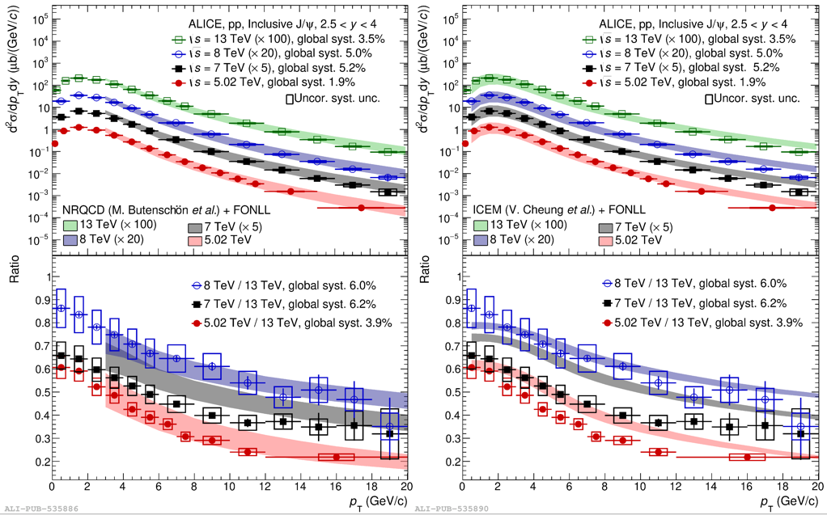

Рис.1. Инклюзивные сечения рождения J/ψ в зависимости от поперечного импульса, измеренные в в рр- столкновениях при энергии √s = 5.02, 7, 8 и 13 ТэВ ( верхние панели) и отношения измеренных сечений при √s = 5.02, 7 и 8 ТэВ к сечениям при 13 ТэВ (нижние панели). Данные сравниваются с NRQCD теоретическими расчетами (левые панели) и с расчетами CEM модели (правые панели).

В анализе экспериментальных данных использованы различные детекторы ALICE, в частности очень важное значение имеет кварцевый Черенковский детектор Т0, расположенный с двух сторон от точки взаимодействия IP на расстоянии -70 см и 360 см. Детектор создан в ИЯИ РАН и обслуживается сотрудниками ИЯИ РАН. В данном анализе детектор использовался для определения светимости и выделения фоновых событий. Сцинтилляционный детектор V0 также использовался для определения светимости. Два метода дают совместимые значения. Однако, в анализе данных использовался метод с детектором Т0, так как он дает меньшую погрешность.
Теоретические модели, основанные на CEM (Color Evaporation Model) и NRQCD (Non-Relativistic QCD) хорошо описывают сечения при всех энергиях (рис.1) также, как отношение сечений ψ(2S) к J/ψ в измеренной кинематической области. Измерения рр- столкновений при энергии √s = 5.02 ТэВ дают более точные данные для измерения фактора ядерной модификации кваркониев в столкновениях ядер свинца (Pb-Pb) при той же энергии.

Публикация:
S.Acharya et al.(ALICE collaboration), "Inclusive quarkonium production in pp collisions at √s= 5.02 TeV" Eur.Phys.J C83 N61 (2023). https://link.springer.com/article/10.1140/epjc/s10052-022-10896-8
ИЯИ РАН: Н.Вознюк, У.Дмитриева, О.Каравичев, Т.Каравичева, Е.Карпечев, А.Б.Курепин, А.Н.Курепин, И.Морозов И.Пшеничный, Д.Серебряков, М.Суханов А.Тихонов, Н.Топильская, Д.Финогеев, А.Фурс,

Координатор работ: Каравичева Татьяна Львовна
Эл.почта: tatiana@inr.ru, TatianaKaravicheva@cern.ch
ПФНИ 1.3.3.1. Физика элементарных частиц и фундаментальных взаимодействий

Электронные и магнитные свойства фазы железа ɛ-Fe при высоких давлениях до 241 ГПа в области температур 4-300 К
Магнитные и электронные состояния железа в гексагональной плотноупакованной (ГПУ) ε-Fe фазе исследованы методом синхротронной мессбауэровской спектроскопии на ядрах Fe-57 (методика NFS – nuclear forward scattering или ядерное рассеяние вперёд). Измерения выполнены при сверхвысоких давлениях до 241 ГПа (2 410 000 атмосфер) в диапазоне температур Т от 4 до 300 К, а также во внешних магнитных полях до 5 Тесла. Установлено, что во всей P-T области атомы Fe находятся в немагнитном состоянии (Рис. 1с). Предполагаемая теорией магнитная неустойчивость и квантовые спиновые флуктуации, которые могут быть стабилизированы внешним магнитным полем, не подтверждается измерениями NFS спектров во внешнем магнитном поле. Установлено, что зависимость изомерного сдвига от давления IS(P) носит нелинейный характер (Рис. 1а), и при максимальном давлении 241 ГПа значение IS достигает колоссальной отрицательной величины ≈ ‒ 0.8 мм/с, указывая на очень высокую электронную плотность на ядре железа. При давлениях 100-240 ГПа обнаружены резкие изменения электронной плотности на ядре железа в области температур 100-200 К (Рис. 1b). Это указывает на фазовые переходы с изменением электронной структуры, что может быть связано с резким увеличением проводимости или даже с возникновением сверхпроводимости.

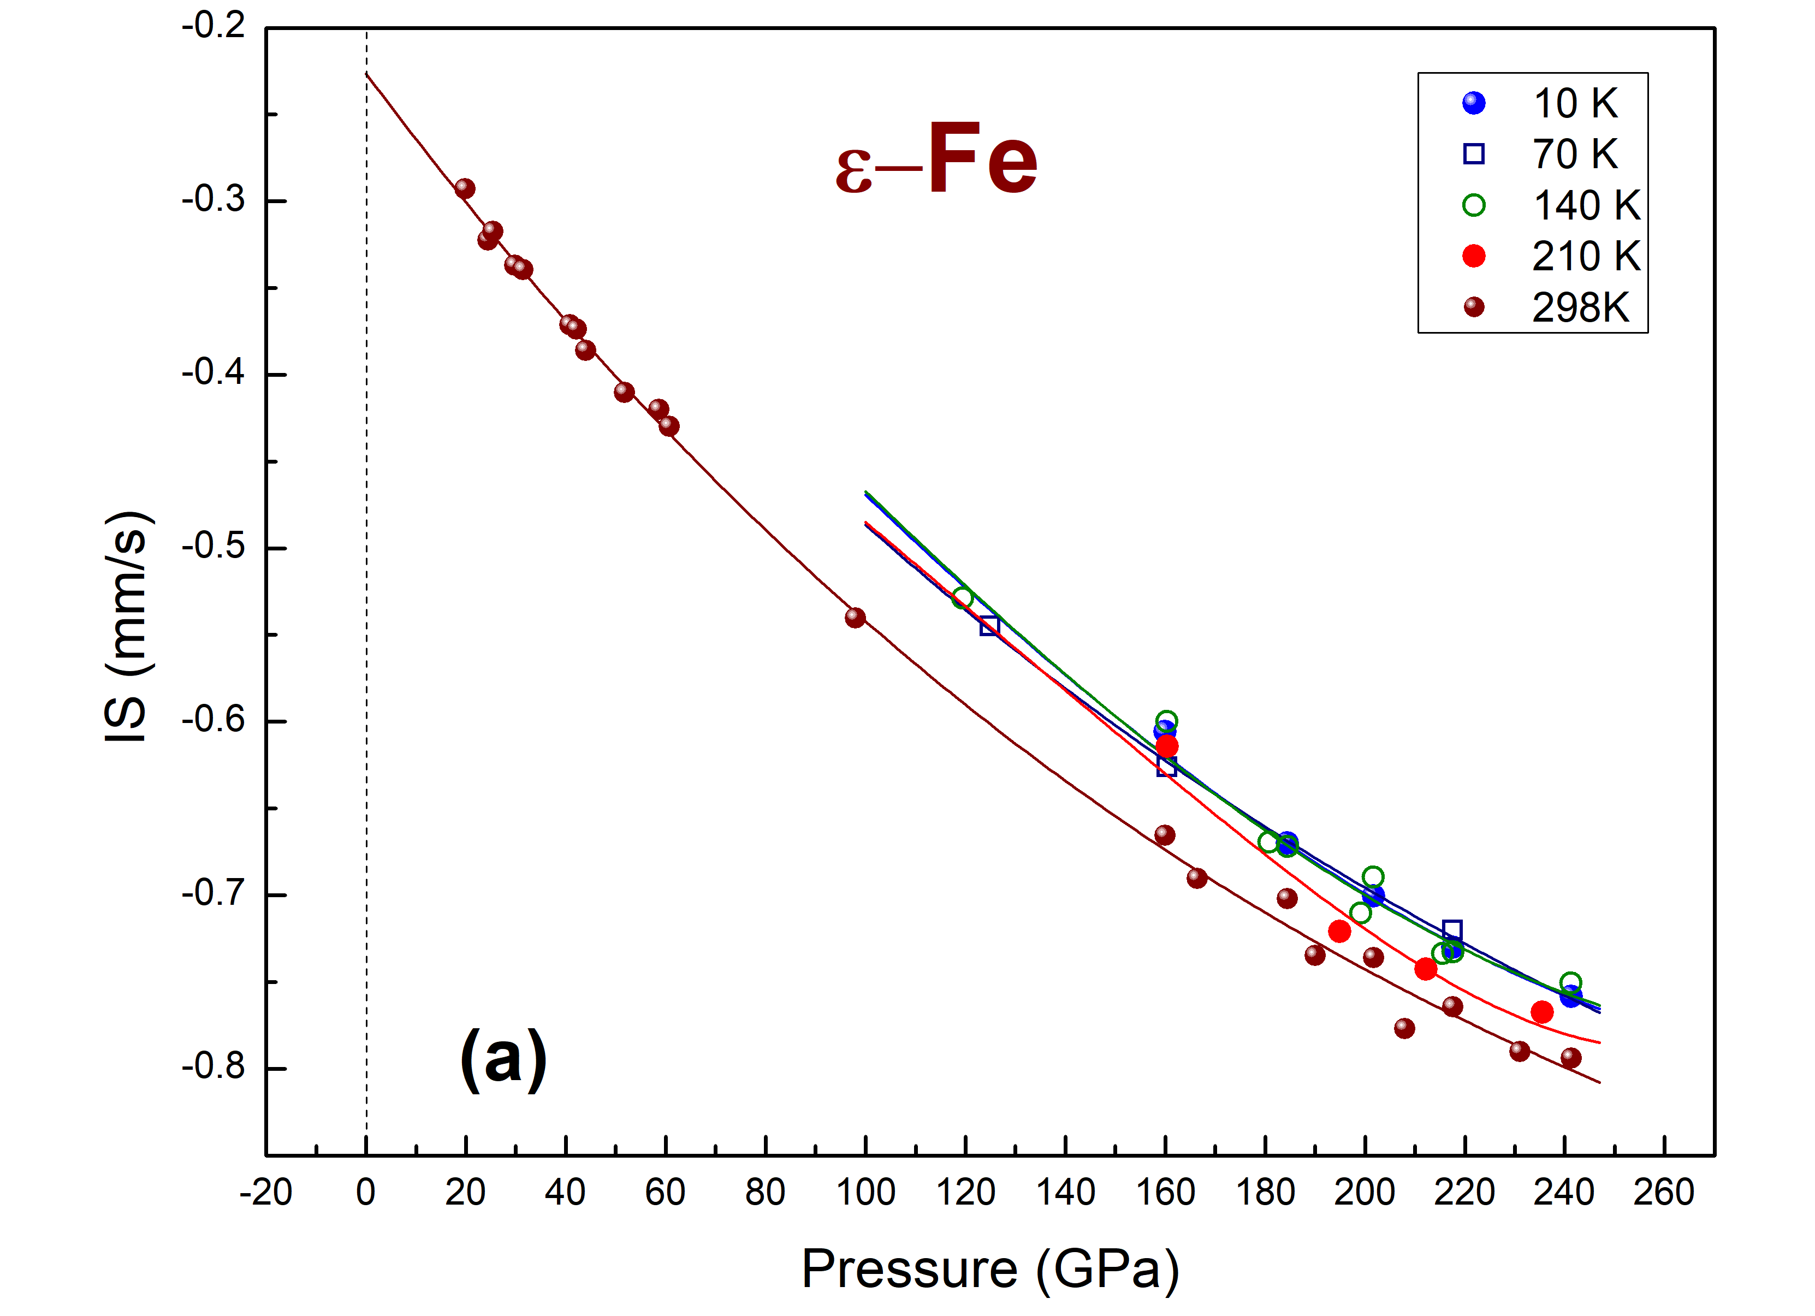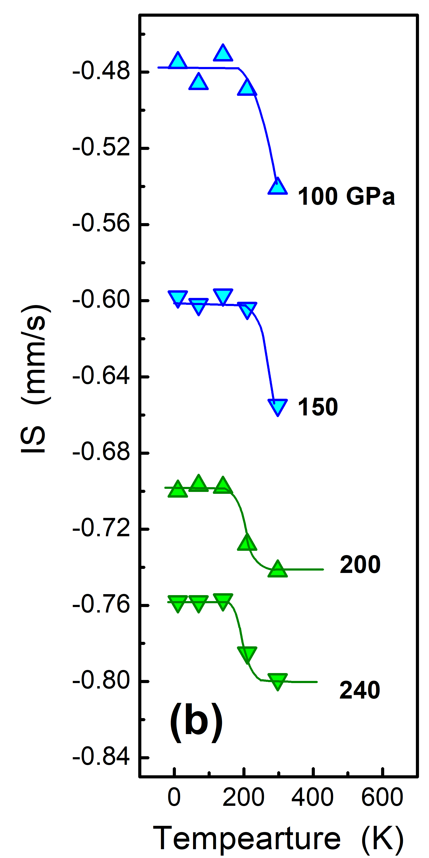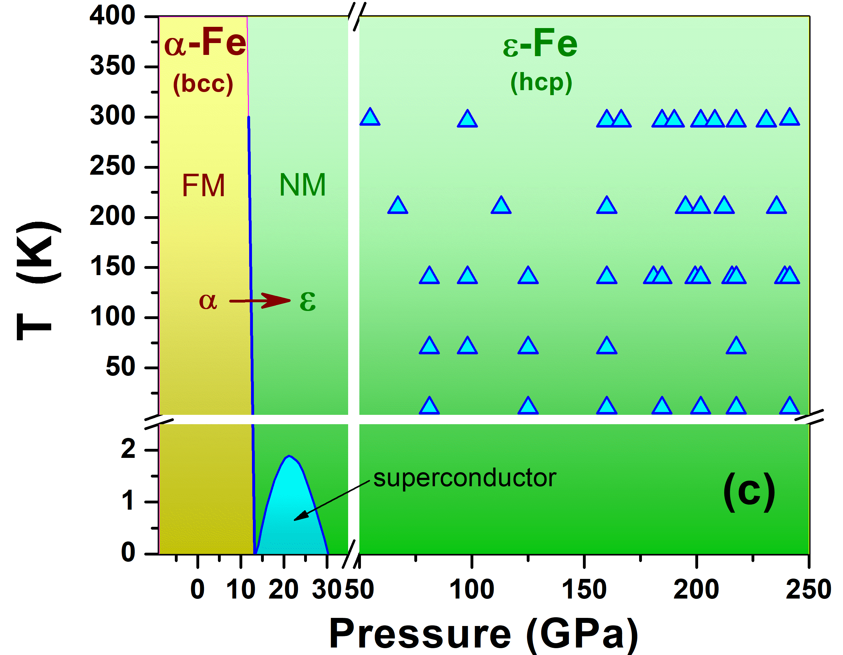

Рисунок 1. (a) Зависимость изомерного сдвига в ε-Fe железе от давления для различных температур. Сплошные линии – аппроксимация полиномом третьей степени. (b) Температурные зависимости изомерного сдвига для разных давлений. Значения изомерных сдвигов даны относительно α-Fe, находящегося при комнатной температуре и атмосферном давлении. (c) Фазовая P-T диаграмма железа: треугольными символами отмечены P-T точки, в которых измерялись NFS спектры в нашем эксперименте. Все точки относятся к немагнитному состоянию железа.

Публикациия: A. G. Gavriliuk, V. V. Struzhkin, S. N. Aksenov, A. A. Mironovich, I. A. Troyan, A. G. Ivanova, I. S. Lyubutin, " Electronic and Magnetic Properties of the ε-Fe Phase at High Pressures up to 241 GPa in the Temperature Range of 4–300 K", JETP Letters 117(2), 126-137 (2023). DOI: https://doi.org/10.1134/S0021364022602986 IF: 1.4

Кооперация с другими организациями:
1) Институт ядерных исследований РАН, 108840, Троицк, Москва, Россия
2) Center for High Pressure Science and Technology Advanced Research (HPSTAR), Shanghai, China
3) Институт кристаллографии им. А.В. Шубникова, ФНИЦ «Кристаллография и фотоника» РАН, 119333 Москва, Россия
4) Балтийский федеральный университет имени Иммануила Канта, 236041, Калининград, Россия

Координатор работ: Гаврилюк Александр Григорьевич
эл.почта: gavriliuk@mail.ru

ПНФИ 2021-2030: 1.3.3.5., 1.3.3.7.

Гранты: Проект РНФ № 21-12-00344

Структурный переход первого рода в NiO при высоких давлениях.
Значение перехода изолятор-металл в сильно сжатом монооксиде никеля (NiO) для физики сильно коррелированных электронных систем стоит в одном ряду с проблемами высокотемпературной сверхпроводимости в купратах и другими ключевыми проблемами физики, такими, например, как проблема металлизации водорода под давлением. NiO исторически был первым материалом, который оказался испытательным полигоном для понимания сильно коррелированных электронных систем. В пионерских исследованиях Мотта и его сотрудников NiO рассматривался как классический пример «моттовского» изолятора с широкой энергетической щелью d-d (Eg), которая возникает из-за сильного локального кулоновского отталкивания электронов между 3d-электронами Ni. В данной работе мы обнаружили изоструктурный переходе в NiO, сопровождающий наблюдаемый нами ранее переход в металлическое состояние. Показано, что данные подтверждают некоторые последние теоретические модели. Представлены результаты структурных исследований NiO в максимально широком на сегодняшний день диапазоне давлений (0-240 ГПа). Начиная с ~110 ГПа наблюдается значительное тригональное искажение исходной кристаллической структуры типа NaCl. При более высоких давлениях экспериментально обнаружен структурный переход с падением объема ~2,7 % в области перехода изолятор-металл. Переход имеет большой гистерезис при разгрузке.
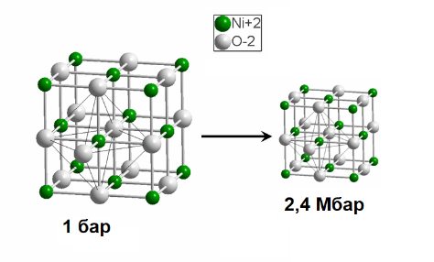
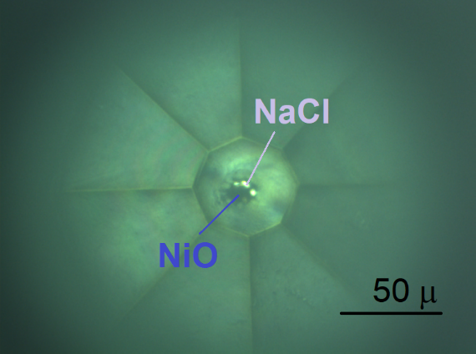
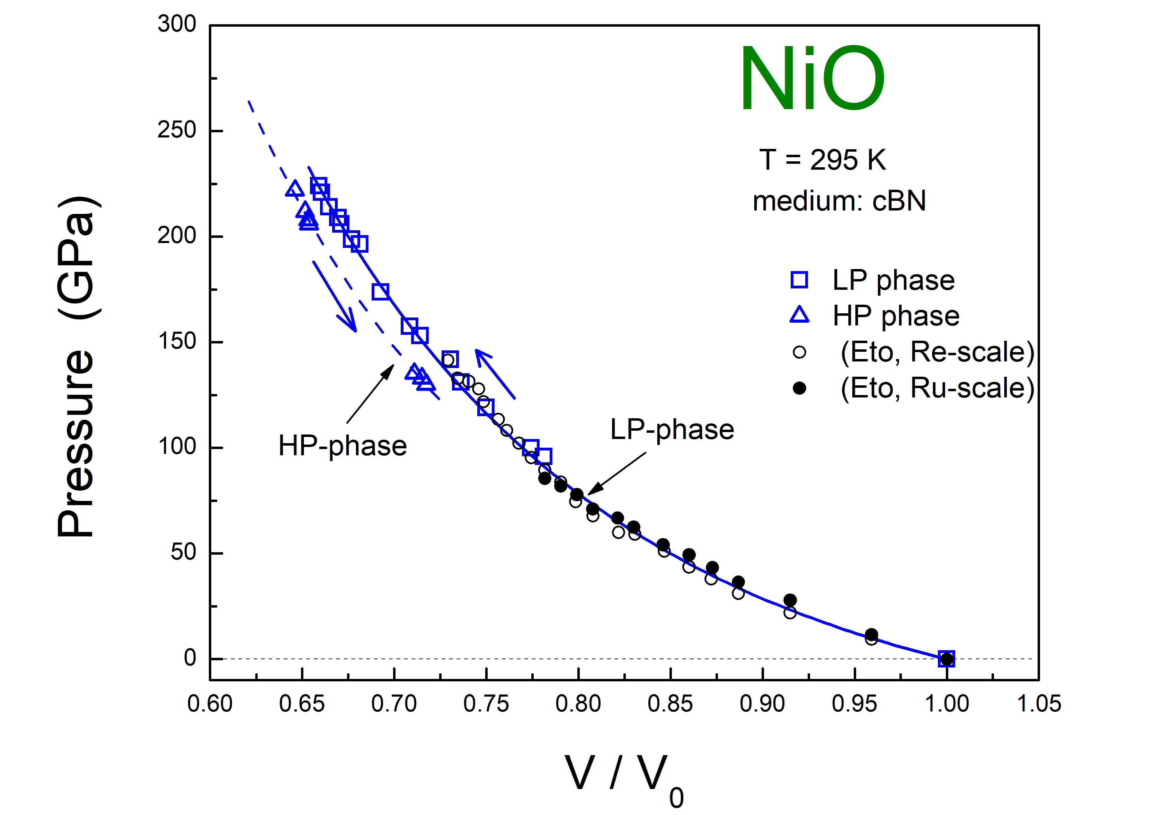

Рисунок 1. (левая панель) Экспериментальная зависимость давление-объём NiO при комнатной температуре. (правая панель) Фотография экспериментального образца в среде хлорида натрия и модель кристаллической решетки NiO при сжатии

Публикациия: Alexander G. Gavriliuk, Viktor V. Struzhkin, Anna G. Ivanova, Vitali B. Prakapenka, Anna A. Mironovich, Sergey N. Aksenov, Ivan A. Troyan, Wolfgang Morgenroth, "The first-order structural transition in NiO at high pressure", Communications Physics 6, 23 (2023).
DOI: https://doi.org/10.1038/s42005-022-01098-5 IF: 6.497 (Q1)

Кооперация с другими организациями:
1) Институт ядерных исследований РАН, 108840, Троицк, Москва, Россия
2) Center for High Pressure Science and Technology Advanced Research (HPSTAR), Shanghai, China
3) Институт кристаллографии им. А.В. Шубникова, ФНИЦ «Кристаллография и фотоника» РАН, 119333 Москва, Россия
4) Балтийский федеральный университет имени Иммануила Канта, 236041, Калининград, Россия
5) Center for Advanced Radiation Sources, University of Chicago, Argonne, IL 60439, USA.
6) Institut für Geowissenschaften Universität Potsdam, 14469 Potsdam, Germany

Координатор работ: Гаврилюк Александр Григорьевич
эл.почта: gavriliuk@mail.ru

ПНФИ 2021-2030: 1.3.3.5., 1.3.3.7.

Гранты: Проект РНФ № 21-12-00344

Новые следствия применения калибровочно-инвариантной V-схемы к многопетлевым результатам в КХД и КЭД.
В современной теории сильных взаимодействий (квантовой хромодинамике) исследуются следствия применения калибровочно-инвариантной эффективной V-схемы, определяющейся по 3-петлевому аналитическому выражению для статического потенциала в общепринятой процедуре устранения ультрафиолетовых расходимостей – схеме минимальных вычитаний. Получено аналитическое выражение для важной характеристики процесса электрон-позитронной аннигиляции в адроны (функции Адлера) и так же извлекаемой из экспериментальных данных характеристики процесса, поляризованного электрон-нуклонного рассеяния (правило сумм Бьеркена) с учетом эффектов 4-го порядка теории возмущений (ТВ). Продемонстрировано, что, как и в схеме минимальных вычитаний, в V-схеме ренорм-групповая бета–функция КХД факторизуется в нарушающем конформную симметрию вкладе в произведении рядов ТВ для этих двух фундаментальных величин в 4-м порядке ТВ. Приведено теоретическое обоснование свойства факторизации бета-функции в V-схеме, впервые обнаруженное в работе D.J.Broadhurst, A.L.Kataev,`` Preprint INR 820-93 (изданный) and OUT 4102-45; e-Print: hep-ph/9308274 [hep-ph] Phys. Lett. B315 (1993), 179-187 в модифицированной схеме минимальных вычитаний в 3-ем порядке ТВ и называемое в ряде недавних работ соотношением Крютера–Броадхарста-Катаева (КБК). Полученный в V-схеме результат устраняет сомнения в справедливости теоретического соотношения КБK, приведенные в научной литературе рядом зарубежных коллег из Китая и США в отличных от схемы минимальных вычитаний процедурах перенормировок. Методы ренорм-группы и полученное в V-схеме аналитическое приближение 4-го порядка ТВ для аналога инвариантного заряда КЭД использованы для определения 4-х петлевого аналитического вклада в статический потенциал КЭД, подтверждающего аналогичные аналитические результаты, впервые полученные в конце 2022 года в детальной работе доктора физ-мат наук А.Г. Грозина (ИЯФ, Новосибирск).
Публикация:
1. A.L.Kataev and V.S.Molokoedov , The generalized Crewther relation and V-scheme: analytic $O(\alpha^4_s)$ results in QCD and QED, Electronic preprint INR-TH-2023-001; arXiv:2302.03443 , принято к публикации в журнале Theor.Math.Phys (ТМФ)

Координатор работ: Катаев Андрей Львович
эл.почта: kataev@ms2.inr.ac.ru
тел. +7 (915) 033-01-67
ПНФИ 1.3.3.1. Физика элементарных частиц и фундаментальных взаимодействий

